Развлечение
«Королевство поющих инструментов»
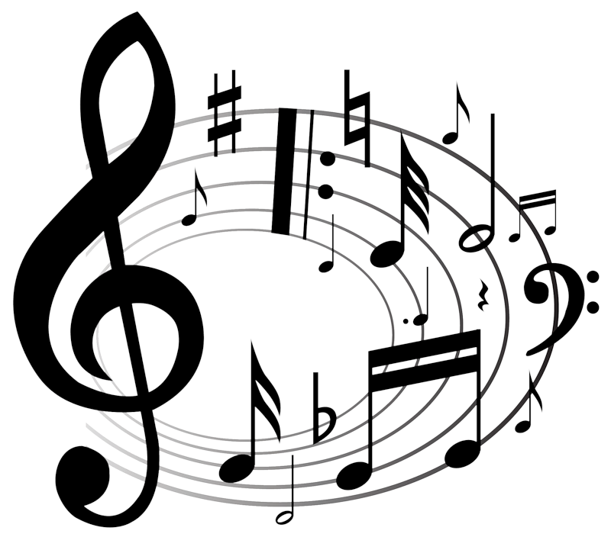

Музыкальный руководитель:
Чернышова О.Э.

Под музыку П.И.Чайковского «Марш» из балета «Щелкунчик» входят дети и встают полукругом, здороваются с гостями.
Педагог: Дорогие гости, вы – в Королестве поющих инструментов. В нем вас ждет Фея Музыки. Где слово немеет, там царствует музыка…
Песня «Музыка» муз.Г.Струве.
Дети садятся.
Под музыку П.И. Чайковского «Танец Феи Драже» появляется Фея Музыки.
Фея Музыки (поет): Здравствуйте, здравствуйте, здравствуйте!
Дети (поют): Здравствуйте!
Фея Музыки (поет, обращаясь попеременно к каждому): Здравствуй, Таня! Здравствуй, Саша! и т.д. (4-5 детей).
Дети напевно отвечают ей, импровизируя мелодии
Фея Музыки: Вы догадались, где вы очутились? Нет? Вы пришли в Королевство поющих инструментов. Сейчас я, Фея Музыки, поведу вас по этому удивительному Королевству. Но сначала я хочу немного рассказать вам о нем. Слушайте. Здесь живут удивительно добрые и веселые люди. Они умеют сочинять такие веселые песни, что слава о них идет по всему свету.
Песня «Одуванчики» муз. Протасова.
Фея Музыки: А на берегу прозрачного озера этого Королевства, среди красивых цветов, жили – были 7 веселых нот. Ребята, у них необыкновенные музыкальные имена. Может быть, вы мне их покажете?
Дети называют ноты.
Фея Музыки: В красивом мире жили нотки – капельки и печалились лишь о том, что не умели петь так славно, как их лесные друзья – птицы, кузнечики, стрекозы. Впрочем, была еще одна неприятность: даже сами они почти не различали друг другу.
Под музыку выбегает девочка – нотка, присаживается на ковер.
Девочка – нотка: Фа, иди ко мне!
Под музыку выбегает другая нотка.
Девочка – нотка: Я не Фа, я Ре!
Под музыку выбегают остальные нотки, садятся на ковер, грустят.
Фея Музыки: Вот видите, ребята. Потому нотки – капельки такие грустные, что они сами друг друга не различают. Как же нам им помочь?
Дети: Надо дать им разные имена
Фея Музыки: Но тогда надо позвать самого главного, мудрого короля нашего Королевства – Скрипичного Ключа.
Звучит музыка Моцарта, появляется Скрипичный Ключ.
Скр.ключ: Здравствуйте! Перед вами – Король нотной азбуки – Скрипичный Ключ. (Ударяет камертоном) Почему печаль опустилась на мое царство – государство!
Ноты: Помогите нам, ваше величество! Сделайте так, чтоб мы друг друга различали.
Скр.ключ: А это очень просто. Есть чудесная музыкальная лесенка, а ваши домики находятся на разных ступеньках.
Фея Музыки: А называется эта лесенка – нотный стан. Дети, повторите. Первой поспешила нотка До. Она подбежала к Скрипичному Ключу.
Скр.ключ: Твое место на первой добавочной линейке.
Фея Музыки: Ребята, вы будете помощниками Скрипичного Ключа. Покажите, где находится домик нотки До.
Ребенок выкладывает на фланелеграфе ноту До.
Остальные ноты: И нам помогите!
Скр.ключ: Ты – нота Ре, твой дом – под первой линейкой
Ты - нота Ми, твой дом – над первой линейкой
Ты - нота Фа, твой дом – между 1 и 2 линейками
Ты - нота Соль, твой дом на 2-ой линейке
Ты – нота Ля, твой дом между 2 и 3 линейками
Ты – нота Си, твой дом на 3-ей линейке
(Дети выкладывают все ноты на нотном стане)
Вот теперь уж вас никто не перепутает, у каждой свой голос
Дети – ноты читают стихотворение Н.Френкель. Фея Музыки озвучивает ноты на металлофоне.
Скр.ключ: Есть у каждой ноты дом.
Где живешь ты, нота «До»?
Нота До: Здесь, на маленькой скамейке,
На добавочной линейке
Скр.ключ: Нота «Ре», где ты живешь?
Где ты песенки поешь?
Нота Ре: Внизу, под первою линейкой,
Я прячу песенку свою,
А если надо, я пою
Нота Ми: «Смотри, Запомни и пойми» -
Скр.ключ: Пропела тихо нота Ми, -
Нота Ми: Мне высоко не надо лезть,
Мне хорошо на первой, здесь
Нота Фа: Между первой и второй
«Фа» глядит в окошко,
Между первой и второй
Тесно ей немножко
Нота Соль: На второй линейке «Соль»
С нотой «Фа» встречается.
Скр.ключ: Если скажешь «Фа» и «Соль»
Получается «фасоль» -
Слово получается.
Нота Ля: «А вы меня заметили?» -
Скр.ключ: Спросила нота «Ля». –
Нота Ля: Между второй и третьей
Пою я песни детям:
Ля-ля-ля-ля-ля!»
Нота Си: На линейке третьей «Си»,
На самой серединке

Скр.ключ: Поет, когда не попроси,
Так звонко, без запинки.
Фея Музыки: А теперь давайте споем на нотам. (Дети поют) Вы запомнили, как звучат ноты? Спасибо тебе, Скрипичный ключ. Ты нам очень помог. Теперь мы можем петь и сочинять разную музыку. Нотки – капельки, давайте на прощанье сочиним Скрипичному Ключу веселую музыку.
Дети играют на детских инструментах и танцуют «Детскую польку» муз. Жилинского.
Фея Музыки: Какие вы молодцы! А вы знаете, что любую музыку можно исполнить на самых различных музыкальных инструментах. Ребята, а какие музыкальные инструменты вы знаете? (ответы детей)А вам нравится играть на музыкальных инструментах? Давайте поиграем.
Игра «Ай, да пошел».
Фея Музыки: Вот видите, музыка живет только тогда, когда звучит и когда ее слушают. Бодрая, веселая музыка повышает настроение, печальная располагает к грустным мечтаниям. А хотите увидеть моих друзей – клоунов? Но не думайте, что это простые клоуны, это мои лучшие друзья – Мажор и Минор. Клоун Мажор всегда веселый, никогда не вешает носа, а вот Клоун Минор частенько расстраивается по пустякам и плачет. Вы, ребята, сидите тихо и внимательно слушайте, о чем они будут разговаривать.
Под веселую ритмичную музыку появляется клоуны. Мажор тянет Минора за руку.
Мажор: Какая у тебя кислая физиономия, Минор» Взбодрись!
Минор: Не хочу. Сколько не бодрись, все равно останется все по-старому.
Мажор: Какая красота вокруг! Лужок какой чудесный!
Минор: Какая красота? Где она? Всю природу загубили. И вообще я устал, и комары меня заели.
Мажор: Комары, говоришь заели? Значит им кисленького захотелось
Минор (отгоняя комаров): Тебе бы только посмеяться надо мной!
Мажор: Да где же они? А! Вот один! (Бьет Минора по макушке, по спине) Вот и другой! Да тут их целая компания (Показывает рукой на мальчиков) Кажется, они собираются сплясать «Камаринскую».
Мальчики пляшут «Камаринскую» муз. П.И. Чайковского
Мажор: Согласись, Минор, жизнь прекрасна, когда вокруг много цветов, веселой музыки
Минор: Спать хочется!
Мажор: Как ты можешь спать в такой день? Ты вспомни, сколько радости подарила нам страна веселых песен!
Минор: Опять ты про веселые песни. Ты ж знаешь, что я люблю только минорные, грустные, нежные…
Мажор (перебивая): Да, да, заунывные, тоскливые, слезливые песни. Да от них даже молоко скисает. А вот моя музыка всем нравится.
Минор: Моя тоже нравится
Мажор: Да кому твоя минорная кислятина нужна!
Минор: Опять ты меня обижаешь
Мажор: Ой-ой-ой, и сказать ничего нельзя
Минор плачет. Появляется Фея Музыки
Фея Музыки: Почему такое уныние в нашем Королевстве поющих инструментов? Это кто плачет?
Мажор: Я говорил, что мажорные мелодии звучат куда лучше минорных. Как заиграют балалайки, так ноги сами в пляс идут
Минор (перебивая): Нет, минор лучше! Как нежно и грустно играют мои любимые скрипки!
Фея Музыки: Подождите, подождите! Вы что, знаете только балалайку и скрипку? А в нашем Королевстве живет очень много разных инструментов. И совсем не обязательно, скрипки играют только грустные мелодии, а балалайки – веселые. Вот жители нашего Королевства и сейчас с помощью ребят они оживут, и вы услышите, что на тех же инструментах может звучать и мажорная и минорная музыка. Ребята, докажем это Мажору и Минору?
Дети исполняют: «Сурок» муз. Л. Бетховена; «Вариации на тему русских народных песен».
Мажор и Минор обнимаются.
Мажор: Правда, Минор, теперь я убедился, что твоя грустная музыка тоже может быть красивой.
Минор: И я тоже понял, как поднимается настроение, когда слушаешь веселую музыку
Фея Музыки: Мы рады, что Мажор и Минор наконец-то помирились. Какое счастье, что рядом с нами друзья, что всех нас подружила музыка!
Мажор: Друзья, а не дать ли нам самим какое-нибудь представление?
Минор: Да здравствует музыка!
Фея Музыки: Правильно! А начнем мы наше представление с шествия музыкальных инструментов.
Под музыку во главе со Скрипичным ключом входят музыкальные инструменты (балалайка, тарелки, рожок, трещотка, скрипка)
Ребенок с балалайкой: Ой, звенит она, звенит,
Всех игрою веселит!
А всего-то три струны!
Ей для музыки нужны!
Ну-ка, быстро отгадай-ка…
Верно, это – балалайка!
Ребенок со скрипкой: Слушай музыку с улыбкой
Для тебя играет скрипка.
По струне смычок бежит,
Будто с нами говорит.
Влево-вправо, ниже-выше…
Вот и музыку мы слышим.
Ребенок с тарелками: У меня в руках тарелки,
Но не те, в чем кашу есть
Эти звонкие тарелки
Нам нужны, чтоб песни петь.
Друг о друга»»тренди-брень»,
Танцевать и петь не лень.
Ребенок с рожком: Расскажу тебе, дружок,
Как играет мой рожок,
Это дудочка такая,
Только палочка прямая.
Пальцем дырочки закрой,
Но не все, а по одной.
Дуешь, а рожок играет,
Песни звонко распевает.
Ребенок с трещоткой: А это – трещотка – такой инструмент,
Который украсит нам в нужный момент
Мелодию танца и пляски, и песни,
С трещоткой звучит – это все интересней.
Дощечки в руках –
Ты их складывай четко,
Вот так и играет наша трещотка.
Скр.ключ: Все они встретились, чтобы создать наш оркестр.
Фея Музыки: Да здравствует Музыка Мира, Согласия и Любви!
Песня «Если все вокруг подружатся» муз. Архиповой
Дети (поочереди): Будьте веселы, здоровы,
Всем дарите добрый свет,
Приходите в гости снова…
Все: И живите до ста лет!
Под музыку дети выходят из зала.

